**光学实验**



日期： 时间： 姓名：

Date: Time: Name:

初露锋芒

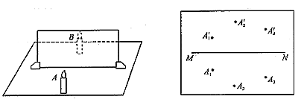

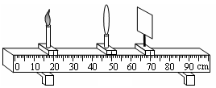

|  |  |
| --- | --- |
| **学习目标**  **&**  **重难点** | 1．探究平面镜成像规律  2．掌握平面镜成像特点  3．掌握凸透镜成像规律  4．掌握凸透镜成像实验 |
| 1. 平面镜成像实验与作图 2. 熟记凸透镜成像规律 3. 掌握凸透镜成像的实验应用 |

 根深蒂固

一、平面镜成像

1、平面镜的定义：反射面是光滑平面的镜子。如：__________、__________、__________等。

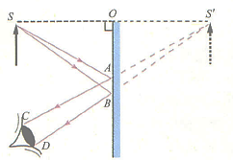

2、平面镜成像的原理：根据光的反射定律，当从物体上发出的光经过平面镜反射后，反射光线的反向延长线交于一点，这个点就是该物体的像。如图所示。其中物点S发出的入射光线为________、________，则反射光线为_______、________，反射光线的反向延长线交与点________，即为像点。

3、探究平面镜成像规律

实验目的：研究平面镜成像特点

实验器材：____________的蜡烛2支、_________、_________、_________等。

实验步骤：按图所示在桌上铺一张白纸，纸上垂直放________作为平面镜。在纸上记下平面镜的位置。在玻璃板前放一支点燃的蜡烛A，玻璃板后放一支没有点燃的同样的蜡烛B。移动玻璃板后的蜡烛B，直到从玻璃板前面不同位置看去，玻璃板后的蜡烛B___________。蜡烛B所在的位置就是蜡烛A的像所在的位置。重复上述方法多做几次实验，并在纸上记下像的位置。



数据处理和分析：用直线把各次实验中蜡烛A和它的像（蜡烛B）的位置Aˊ连接起来，用刻度尺量出它们到平面镜的距离，如图所示。

4、平面镜成像特点

（1）平面镜所成是____________；

（2）像与物____________________；

（3）像与物到镜面的距离________；像与物的连线__________。

5、实像与虚像

（1）实像：指从物体发出的或反射的光线经过光具时后_____________在空间相交所成的像，是真实存在的，既可以_________________，又可以______________________。

（2）虚像：是从物体发出光线经过光具后，实际光线没有会聚，而变的发散，这些发散光线的_____________相交而形成的像。虚像不是实际光线会聚而成，所以只能用_____________，不能在_____________。

二、平面镜成像应用

1、平面镜可以改变光的________________，如潜望镜；

2、利用平面镜成像增加宽敞明亮的空间效果，如视力表；

3、水面倒影，如猴子捞月。

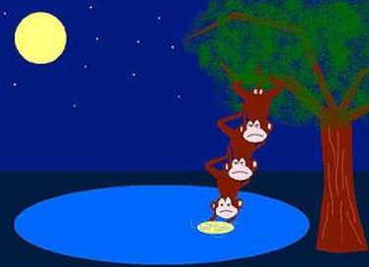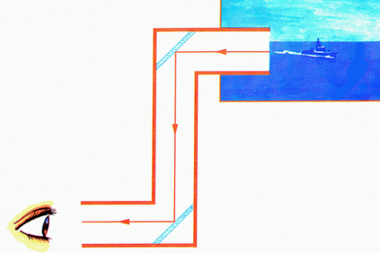

4、平面成像作图方法

（1）反射定律法：从物点作任意两条入射光线，根据反射定律作其反射光线，两反射光线的反向延长线的交点即是像点。

（2）对称法：作物点到镜面的垂线，在此垂面上镜面的另一侧截取与物点到镜面距离相等的点为虚像点。

三、凸透镜成像规律

1、凸透镜成像规律：

|  |  |  |  |  |  |
| --- | --- | --- | --- | --- | --- |
| 物距（u） | 倒正 | 大小 | 虚实 | 像距（v） | 应用 |
| u＞2f | 倒立 | _______ | 实像 | _______ | _______ |
| u＝2f | 倒立 | _______ | 实像 | _______ | 无 |
| f＜u＜2f | 倒立 | _______ | 实像 | _______ | _______ |
| u＝f | 不能成像 | | | | |
| u＜2f | 正立 | _______ | _______ | 像与物在同侧 | _______ |

2、规律记忆口诀：一倍焦距分________，二倍焦距分________。成实像时，物近像________像变________；成虚像时，物远像________像变________。

四、凸透镜成像实验

1、实验目的：_____________________

2、实验器材：______、蜡烛、______、光屏

3、实验步骤：

①观察凸透镜，弄清凸透镜的______，并记下f。

②把蜡烛、凸透镜、光屏依次安装到光具座上，点燃蜡烛，调节_________、_________、_________三个中心大致在__________，目的是__________________。

③移动蜡烛，分别把蜡烛放置距凸透镜大于2倍焦距的地方、1倍焦距和2倍焦距之间、在1倍焦距以内时，移动光屏，直到光屏出现______的像为止，观察像的特点并记录下此时像距的大小。

④整理数据和器材。

4、如果实验中，用物体把透镜的上半部分遮挡起来，那么光屏上所成的像__________________。

5、实验过程中，随着物距的变大，像距会_______；随着物距的变小，像距会________。

 枝繁叶茂

一、平面镜成像

**知识点一：平面镜成像作图**

【例1】如图所示，根据平面镜成像特点，作出物体AB在平面镜MN中的像。

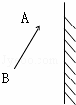

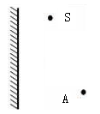【例2】如图所示，平面镜前有一点光源S发出的一束光线被平面镜反射后经过A点，请作出该光线的光路图。

【例3】如图所示，S是一个发光点，S′是它在平面镜中成的像，SA是S发出的一条光线，请在图中画出平面镜的位置和SA经平面镜反射后的光线。

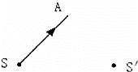

【例4】如图两条光线是由同一点光源S发出的光线由平面镜反射形成的，请通过光的反射定律的方法找到光源S的位置，并完成光路图，保留作图痕迹。

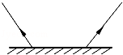

【例5】如图，*S*ˊ为发光点*S*在平面镜*MN*中的像。若*S*发出的一条光线经平面镜反射后经过*P*点，请在图中标出发光点*S*的位置，并完成光路图（保http://czwl.cooco.net.cn/files/down/test/2015/11/04/04/2015110404052612640353.files/image014.gif留作图痕迹）。

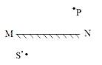

【例6】如图所示，*A*′*O*′是*AO*在平面镜中的像，请画出平面镜的位置。

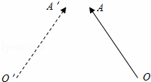

【例7】如图，有一三角形物体ABC，请作出其在平面镜中的像。

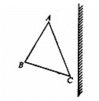

**知识点二：平面镜成像特点**

【例1】某人身高1.8m，站在平面镜前1.2m处，则他在平面镜中的像高________m，他的像距他_________。当向远离平面镜方向移动0.3m后，则他的像距平面镜有________。在他远离平面镜的过程中，他的像将_________（选填“变大”、“变小”、“不变”）。

【例2】如果人以5米每秒的速度向平面镜走来，则他所成的像相对于他的速度是 （ ）

A．0.5m/s B．5m/s C．10m/s D．0m/s

【例3】在一个阳光明媚的日子里，一只小鸟在平静的湖面上方飞过，当小鸟距水面3m时，小鸟在湖面的“倒影”是__________（选填“实”或“虚”）像，该“倒影”距小鸟_________m。

【例4】如图，物体S在平面镜前，所成像为S´。在镜后AB处放一块不透明的塑料，像S´将会（ ）

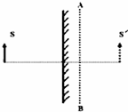A．不变 B．变暗 C．只剩一半 D．消失

【例5】某同学站在平面镜前照镜子，她在平面镜中所成的像是 （ ）

A．比她大的实像 B．比她小的实像

C．与她等大的虚像 D．比她小的虚像

【例6】若某一同学从远处走向一面穿衣镜，他在镜中像的大小及像和人之间的距离正确的是（ ）

A．像大小不变，像和人之间的距离变小

B．像变大，像和人之间的距离变大

C．像变大，像和人之间的距离变小

D．像大小不变，像和人之间的距离不变

【例7】如图表示小丑在平面镜中成像的情况，其中正确的是 （ ）

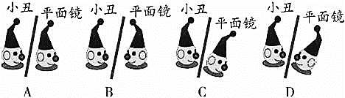

【例8】人站在竖直放置的穿衣镜前4m处，若人向镜移动1m，则此过程中像的大小变化及移动后人离像的距离为 （ ）

A．变大6m B．变大5m C．不变6m D．不变8m

**知识点三：平面镜成像实验**

【例1】如图，小红同学在做“探究平面镜成像”的实验时，将一块玻璃板竖直架在水平台上，再取两段完全相同的蜡烛A和B，点燃玻璃板前的蜡烛A，进行观察，在此实验中：

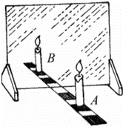

（1）小红选择玻璃板代替镜子进行实验的目的是____________。

（2）所用刻度尺的作用是便于比较像与物____________关系。

（3）选取两段完全相同的蜡烛是为了比较像与物的____________关系。

（4）移去后面的蜡烛B，并在其所在位置上放一光屏，则光屏上________（填“能”或“不能”）接收到蜡烛烛焰的像，所以平面镜所成的像是_______像（填“虚”或“实”）。

【例2】利用如图所示的装置探究平面镜成像的特点，其中*A*和*B*是两支完全相同的蜡烛。

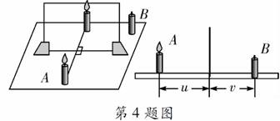

（1）将点燃的蜡烛*A*竖直放置在玻璃板的前面，能看到玻璃板后*A*的像，然后将蜡烛*B*放在玻璃板后面移动，发现*B*恰能与*A*的像重合，说明像与物的大小______（选填“相等”或“不相等”）。

（2）如图所示，分别测出蜡烛*A*、*B*到玻璃板的距离*u*和*v*，改变蜡烛*A*到玻璃板的距离，多次实验并记录数据。根据上表中的数据得出：像距______物距（选填“大于”、“等于”或“小于”）。

|  |  |  |  |  |
| --- | --- | --- | --- | --- |
| 实验序号 | 1 | 2 | 3 | 4 |
| 物距*u*/cm | 4 | 5 | 6 | 7 |
| 像距*v*/cm | 4 | 5 | 6 | 7 |

（3）将蜡烛*B*取走，在*B*的原位置竖放一块光屏，光屏上不能呈现Ａ的像，说明平面镜所成的像是______ 像（选填“虚”或“实”）。

（4）本实验采用玻璃板代替平面镜，是因为玻璃板前面既能看到Ａ的像，又能看到玻璃板后面的蜡烛*B*，便于确定像的______（选填“位置”或“虚实”）。

（5）为了使像显得更加明亮，实验环境的光线应相对较______（选填“亮”或“暗”）。

【例3】如图，是“探究平面镜成像特点”的情景：竖立的透明玻璃板下方放一把直尺，直尺与玻璃板垂直；两支相同的蜡烛A、B竖立于玻璃板两侧的直尺上，以A蜡烛为成像物体。

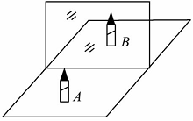（1）为便于观察，该实验最好在________（选填“较明亮”或“较黑暗”）的环境中进行；此外，采用透明玻璃板代替平面镜，虽然成像不如平面镜清晰，但却能在观察到A蜡烛像的同时，也能观察到______，巧妙地解决了确定像的位置和大小的问题。

（2）点燃A蜡烛，小心地移动B蜡烛，直到与A蜡烛的像______为止，这时发现像与物的大小________；进一步观察A、B两支蜡烛在直尺上的位置发现，像和物的连线与玻璃板________，像和物到玻璃板的距离__________。

（3）为证实上述有关成像特点是否可靠，你认为应采取下列哪一项操作？ （ ）

A．保持A、B两支蜡烛的位置不变，多次改变玻璃板的位置进行观察

B．保持玻璃板位置不变，多次改变A蜡烛的位置，进行与上述（2）相同的操作

【例4】在学校实验室里，小红与同学们一起通过实验探究了“平面镜成像特点”。

（1）选取器材时，小红想用自己的梳妆镜进行实验，小明告诉她应该选用玻璃板，这是因为____________。

（2）经过讨论，小红选取了如图甲所示的器材进行实验，图中两支蜡烛应满足的条件是____________。实验时还需要的一个测量工具是___________。

（3）实验时，小红点燃蜡烛A，在玻璃板后面移动蜡烛B，直到看到____________时为止，记下蜡烛B的位置，测量出蜡烛A和蜡烛B到玻璃板的距离都是20cm，于是她得出：像与物体的大小相等，像与物到镜面的距离相等的结论。小明指出小红的实验有不足之处，你认为不足之处是____________。

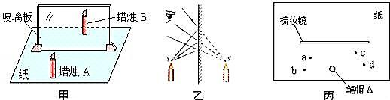

二、平面镜成像应用

**知识点一：平面镜成像应用**

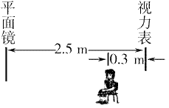【例1】检查视力的时候，视力表放在被测者头部的后上方，被测者识别对面墙上镜子里的像。如图所示，则下列说法正确的是 （ ）

A．视力表在镜中的像与视力表相距4.7m

B．视力表在镜中的像与被测者相距4.4m

C．视力表在镜中的像与被测者相距4.7m

D．视力表在镜中的像与被测者相距5.3m

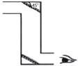【例2】小明同学在家中用两个平面镜和纸筒制做了一个简易潜望镜。如图所示，他把该潜望镜放到窗户下观察窗外的物体，则观察到的物体的像是 （ ）

A．与物体等大的、正立的虚像

B．与物体等大的、倒立的虚像

C．比物体还小的、正立的实像

D．比物体还小的、倒立的实像

【例3】如图所示，一只大熊猫正抱着一根竹子在镜前欣赏自己的像。此时，它从镜中看到的自身像应该是图中的 （ ）

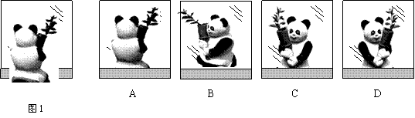

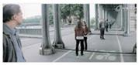【例4】如图是好莱坞大片《盗梦空间》里所谓“镜子时刻”的场景，像这样多次反复成像所需要的平面镜至少 （ ）

A．1块 B．2块

C．3块 D．4块

【例5】有人觉得自己家客厅太窄小，决定装一面大镜子，可以看起来大些，你建议他装 （ ）

A．凸面镜 B．平面镜 C．凹面镜 D．都一样

【例6】从平面镜里看到背后墙上电子钟示数如图所示，这时的时间应是 （ ）

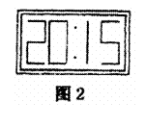A．21：03 B．21：15

C．20：15 D．21：05

【例7】如图所示的四幅图片中，其中一幅所反映的光学原理与其它三幅不同的是 （ ）

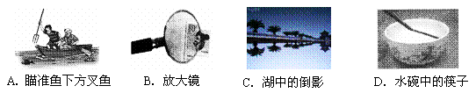

三、凸透镜成像规律

**知识点一：利用凸透镜成像规律判断成像的特点**

【例1】物体放在凸透镜前某一位置时，在透镜另一侧离透镜20cm的光屏上成一个倒立缩小的像。当物体移到凸透镜前8cm处，所成的 （ ）

A．倒立缩小的实像 B．倒立放大的实像

C．正立放大的虚像 D．正立等大的虚像

【例2】实验中，有一凸透镜的焦距是8cm，将点燃的蜡烛放在离凸透镜12cm处，所成的像是（ ）

A．正立、缩小的虚像 B．倒立、放大的实像

C．倒立、缩小的实像 D．倒立、缩小的虚像

【例3】一物体沿凸透镜的主光轴移动，当物距为30厘米时，在凸透镜另一侧的光屏上得到一个放大的实像，当物体移至物距为15厘米时，它的像一定是 （ ）

A．放大的实像 B．缩小的实像

C．放大的虚像 D．缩小的虚像

【例4】有一凸透镜f=15cm，若物体放在焦点外5cm，则像一定是 ( )

A．正立放大虚像 B．倒立放大虚像

C．倒立缩小实像 D．倒立放大实像

**知识点二：根据物距、像距及成像特点判断焦距的大小**

【例1】物体放到凸透镜前，到凸透镜的距离是16cm，此时光屏上得到的是缩小的像，则所用透镜的焦距可能是 （ ）

A．4cm B．8cm C．10cm D．18cm

【例2】蜡烛放在凸透镜的主光轴上，在另一侧距透镜28厘米的光屏上，呈现一个缩小清晰的像，则透镜的焦距可能是 （ ）

A．40厘米 B．30厘米 C．20厘米 D．10厘米

【例3】蜡烛放在主光轴上，离凸透镜的距离为30厘米，光屏上得到一个清晰缩小的像，则该凸透镜的焦距可能为 （ ）

A．20厘米 B．10厘米 C．40厘米 D．50厘米

【例4】实验时，有一物体放在凸透镜前18cm处，在透镜另一侧20m处成一清晰像，则此透镜的焦距 （ ）

A．一定大于20cm B．一定小于9cm

C．一定在10cm到8cm之间 D．一定在9cm到10cm之间

四、凸透镜成像实验

**知识点一：物距大小对像和像距大小的影响**

【例1】某凸透镜的焦距为10cm，当物体沿主光轴从距透镜30cm处向透镜处移动时，则下列叙述凸透镜所成像的变化情况中，正确的是 （ ）

A．像始终变大 B．像始终变小

C．像先变小后变大 D．像先变大后变小

【例2】一个焦距为10cm的凸透镜，当物体从离透镜20cm处逐渐移到离透镜40cm处的过程中，像与像距的变化为 （ ）

A．像逐渐增大，像距逐渐变小 B．像逐渐增大，像距逐渐增大

C．像先小后大，像距逐渐增大 D．像逐渐变小，像距逐渐变小

【例3】某照相机镜头焦距为10cm，小刚用它来给自己的物理小制作参展作品照相，当照相机正对作品从50cm处向12cm处移动的过程中 （ ）

A．像变大，像距变大 B．像变小，像距变大

C．像先变小后变大，像距变大 D．像先变小后变大，像距变小

【例4】在观察凸透镜成像的实验中，把物体从距凸透镜2倍焦距之外逐渐向凸透镜靠拢的过程中，光屏上所成的像将 （ ）

A．一直变大 B．一直变小

C．先变大后变小 D．先变小后变大

**知识点二：凸透镜成像规律在实验中的应用**

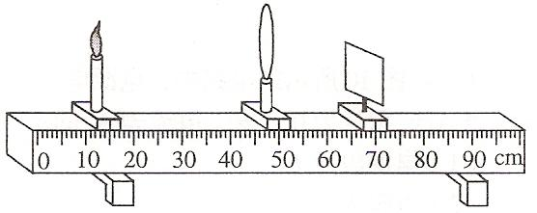【例1】如图所示，用焦距是10厘米的凸透镜使烛焰在光屏上成倒立、缩小的实像，蜡烛在光具座上的位置应该小于________厘米，当蜡烛在光具座上的位置大于_________厘米时，透过凸透镜能看到正立、放大的________像。

【例2】在图（a）中，凸透镜A的焦距为20厘米，物距为________厘米，光屏中心呈现清晰烛焰像，该实验现象可以说明_________的成像特点（选填“照相机”、“幻灯机”或“放大镜”）。若用凸透镜B替换凸透镜A继续实验，如图（b）所示，光屏上呈现清晰的像，像距为________厘米，透镜B的焦距_______透镜A的焦距（选填“大于”或“小于”）。

（a） （b）

0

10

20

30

40

50

60

70

80

90

cm

0

10

20

30

40

50

60

70

80

90

cm

A

B

【例3】在“验证凸透镜成像规律”实验中，凸透镜的焦距为12厘米，在组装和调试实验装置时，应使凸透镜和光屏的中心跟烛焰的中心大致在__________________。如图所示，若光屏中心呈现了清晰的烛焰像，此时物距为_________厘米，所成烛焰像应该是_________（选填“放大”、“等大”或“缩小”）的实像。若将蜡烛向凸透镜处靠近5厘米，则移动光屏再次在光屏上成的烛焰像将_________（选填“变大”、“不变”或“变小”）。

【例4】如图所示的“验证凸透镜成像的规律”实验中，凸透镜焦距为10厘米，此时光屏上正好能得到一个清晰的像，则该像应该是____________（选填“等大”、“缩小”或“放大”）的。若凸透镜位置保持不变，蜡烛由光具座的10厘米刻度处向30厘米刻度处移动过程中，为了能在光屏上找到清晰的像，光屏应该____________（选填“向左移动”、“向右移动”或“位置不变”）。

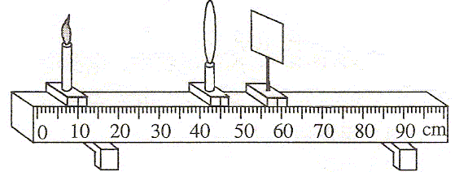

随堂检测

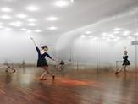1、如图所示，舞蹈演员站在平面镜前训练。下列说法正确的是 （ ）

A．演员在互相垂直的两个平面镜中可以看到自己的2个像

B．演员远离平面镜时，在平面镜中所成的像变小

C．演员在平面镜中成实像

D．演员以0.5m/s的速度远离平面镜时，像也以0.5m/s的速度远离平面镜

2、李梦琦同学身高1.5m，站在平面镜前3m处，她的像到镜面的距离为________m，像高是_________m；若她以0.5m/s的速度向平面镜靠近，则像相对于人的速度为________m/s，像的大小__________（填“变大”、“变小”或“不变”）。

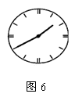3、一束激光与水平方向成30°角射到水平放置的平面镜上时，反射角是____________。若小明同学通过平面镜看到挂钟的指针情况如图所示，则此时的时间应该是____________。

4、根据平面镜中所成的像*A*'*B*'，请在图中利用平面镜成像特点画出物体*AB*。

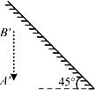

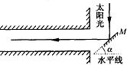5、为了把太阳光反射到一座洞口在水平方向的涵洞中去，小明设计安装了一块能自动调节方向的平面镜M，如图所示，正午时刻，太阳光垂直于水平地面照射，图中表示平面镜方向的那个角度应为α=__________；午后，随着太阳西斜，α应适当__________（选填“增大”或“减小”）才能保证反射光仍然水平射入洞中。

6、“猴子捞月”的故事同学们耳熟能详。如图所示，若猴子的眼睛用点*A*表示，空中的月亮用点*B*表示，请画出猴子看见水中月亮的光路图，并保留必要的作图痕迹。

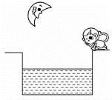

7、如图是人眼看见*A*物体在平面镜中的像*A*′的示意图，请确定物体*A*的位置并画出入射光线。

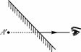

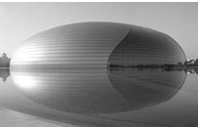8、如图是被水环抱的国家大剧院的照片．从远处观看大剧院和水中的倒影形成一个完整的“鸭蛋”，产生这种视觉效果的原因是____________，所成的是一个____________像（选填“虚”或“实”）；漂亮的“蛋壳”闪着耀眼的光芒，这是____________反射（选填“镜面”或“漫”）。

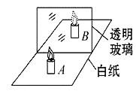9、如图所示，小柯采用透明玻璃板、蜡烛等器材探究“平面镜成像特点”。下列关于该实验的表述不正确的是 （ ）

A．实验时选用的两支蜡烛大小应相同

B．透明玻璃板摆放应该与纸面垂直

C．若把光屏放在B位置,蜡烛的像可以呈现在光屏上

D．该实验在较暗的环境下效果更好

10、如图，一只小狗正在平面镜前欣赏自己的全身像，此时它看到的全身像是图中的 （ ）

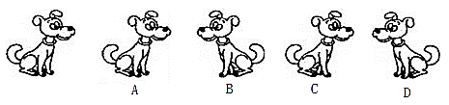

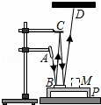11、把微小放大以利于观察，这是物理学中一种重要的方法。如图是一种显示微小形变的装置，A为激光笔，B、C是平面镜，P为台面，未放重物时，激光束反射在屏上的光斑为点D，当把重物M放在台面P上时，台面将发生微小形变，以下说法正确的是 （ ）

A．平面镜B上的入射角变小，光斑向D点的左侧移动

B．平面镜B上的入射角变小，光斑向D点的右侧移动

C．平面镜B上的入射角变大，光斑向D点的右侧移动

D．平面镜B上的入射角变大，光斑向D点的左侧移动

12、物体在平面镜中像的大小取决于 （ ）

A．平面镜的大小 B．平面镜放置的高低

C．物体本身的大小 D．物体到平面镜的距离

13、如图是同学们探究“平面镜成像特点”的几种情景，下列说法正确的是 （ ）

A．若蜡烛A距玻璃板4cm，则蜡烛B距玻璃板8cm才能与蜡烛A的像完全重合

B．若蜡烛A在玻璃板中的像偏高且倾斜，则丙图是产生该现象的原因

C．若在玻璃板与蜡烛B之间放一块挡光板，则不能透过玻璃看到蜡烛A的像

D．此实验选用玻璃代替平面镜，是因为玻璃不仅能反射光成像，还能透光便于找到像的位置

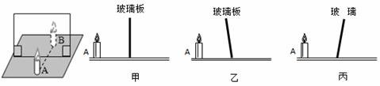

14、若一桥上的路灯距桥下水面的距离为40m，桥下水深2m，则路灯在水中所成的像距水面的距离为 （ ）

A．40m B．42m C．80m D．84m

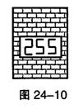15、如图所示，墙面上挂着标有“255”数字的牌子，在其相邻的一墙面上挂着一平面镜，地面上也放有一平面镜，通过平面镜不可能看到的数字是 （ ）

A．522 B．552

C．225 D．252

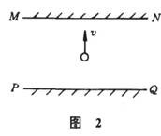16、如图所示，一条走廊的两侧竖立着两面平面镜MN和PQ，MN∥PQ，相距d米，在走廊中间将一橡皮小球垂直指向镜，以F米/秒的速度沿地面抛出，若抛出后小球速度大小不变，则观察到两个平面镜上所形成的第一个像之间的相对运动情况是 （ ）

A．小球指向MN镜时，两个像远离，相对速度为2v

B．不论小球指向哪个平面镜，两个像之间相对速度为零

C．小球指向MN镜时，两个像靠近，相对速度为2v

D．不论小球指向哪个平面镜，两个像之间相互靠近，相对速度为2v

17、如图是小明同学探究“平面镜成像特点”的实验情景：

（1）在实验中用透明的玻璃板代替平面镜，是利用玻璃透明的特点，便于____________。

（2）在玻璃板前放一支点燃的蜡烛A，可看到玻璃板后面出现蜡烛的像。小明拿另一支等大的未点燃蜡烛B在玻璃板后http://czwl.cooco.net.cn/files/down/test/2016/03/18/03/2016031803080010787855.files/image039.gif面移动，直到它跟蜡烛A的像完全重合。由此可得出结论：____________。

（3）若在实验中http://czwl.cooco.net.cn/files/down/test/2016/03/18/03/2016031803080010787855.files/image039.gif无论怎样移动蜡烛B，也无法与蜡烛A的像完全重合，原因可能是：____________。

（4）移去蜡烛B，并在其所在位置上放一光屏，则光屏不能承接到蜡烛A的像，这说明平面镜成的是____________像。

（5）实验中，小明只进行了一次实验，就得到了“像与物到镜面距离相等”的结论。这种做法的不合理之处是____________。

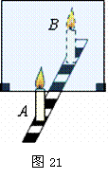（6）细心的小芳透过玻璃观察蜡烛M的像时，还发现在像的后面还有一个较模糊、与像有部分重叠的像，出现两个像的原因是____________。

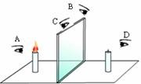18、在“探究平面镜成像的特点”实验中：

（1）为了____________位置，实验时用玻璃板替代平面镜。

（2）实验时，将蜡烛1放在玻璃板前，把另一个相同的蜡烛2放到玻璃板的另一侧，边移动、边观察，使它与1的像重合，观察时，眼睛应该在____________处观察（选填“A”、“B”、“C”或“D”），蜡烛http://czwl.cooco.net.cn/files/down/test/2016/01/07/19/2016010719024165979885.files/image006.gif2的位置即是的____________位置。

（3）为确定像的虚实，需在______位置放一个光屏（选填“蜡烛1”或“蜡烛2”），并在图中的__________________处观察光屏上是否有像（选填“A”、“B”、“C”或“D”）。

19、一个物体在凸透镜前20cm处，在屏上成一倒立缩小的像，则透镜的焦距f （ ）

A．10cm<f<20cm B．f>10cm C．f<10cm D．f>20cm

20、许多家庭的门上都装有防盗门镜(俗称“猫眼”)。从室内透过防盗门镜向外看，可以看到来客的正立、缩小的像。由此可以断定，此时防盗门镜的作用相当于一个 （ ）

A．凸透镜 B．凹透镜 C．凸透镜和凹透镜 D．玻璃砖

21、凸透镜的焦距为8cm，当物体AB放在该凸透镜主轴上距离凸透镜12cm的位置处时，调整光屏的位置使光屏上出现该物体清晰的像，则在光屏上得到一个 （ ）

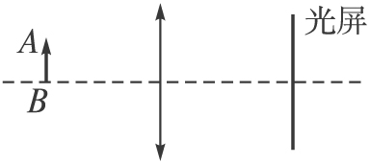A．倒立放大的实像

B．倒立缩小的实像

C．正立放大的实像

D．正立放大的虚像

22、在研究凸透镜成像实验时，当烛焰离透镜12cm时成的是放大的实像，当烛焰离透镜7cm时成的是放大的虚像，则这个透镜的焦距不可能是 （ ）

A．8cm B．10cm C．11cm D．14cm

23、一个物体在凸透镜前的主光轴上，在凸透镜另一侧的光屏上形成该物体的明亮、清晰的实像，当用不透光的物体遮住凸透镜的上半部分后，物体此时在光屏上形成的像是 （ ）

A．只有上半部分，亮度不变 B．只有下半部分，亮度不变

C．与原来相同，亮度不变 D．与原来相同，亮度变暗

24、小明在做“凸透镜成像”实验时，将点燃的蜡烛放在凸透镜前20cm处，在透镜另一侧的光屏上观察到缩小的像。小明又把点燃的蜡烛置于原来的光屏处，则所成像的性质是 （ ）

A．倒立放大的实像 B．正立放大的虚像

C．倒立缩小的实像 D．倒立等大的实像

25、在研究凸透镜成像实验中，当烛焰离凸透镜的距离小于焦距时，眼睛通过透镜观察到的虚像可能是图中的 （ ）

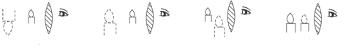

A B C D

26、人的眼睛像一架神奇的照相机，对于近视者而言，远处物体经晶状体折射所形成像的位置以及相应的矫正方式是 （ ）

A．像落在视网膜的前方，需佩戴凹透镜矫正

B．像落在视网膜的前方，需佩戴凸透镜矫正

C．像落在视网膜的后方，需佩戴凹透镜矫正

D．像落在视网膜的后方，需佩戴凸透镜矫正

27、一物体沿凸透镜的主光轴移动，当物距为15cm时，在凸透镜镜另一侧的光屏上得到一个放大的实像；当物距为30cm时它的像一定是 （ ）

A．放大的实像 B．缩小的实像

C．放大的虚像 D．缩小的虚像

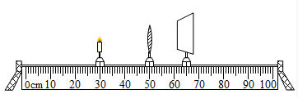28、在探究“凸透镜成像规律”的实验中，蜡烛、凸透镜和光屏在光具座的位置如图所示，此时在光屏上得到烛焰清晰的像；若保持透镜位置不动，将蜡烛移到光具座的40cm刻度处，对于此时像的性质判断正确的是 （ ）

A．一定是放大的像

B．一定是缩小的像

C．可能是倒立的像

D．可能是正立的像

29、某同学们在研究凸透镜成像规律时作了如下的记录：当物体距u1=30厘米时，在光屏上出现倒立、缩小的像；当物距u2=20厘米，在光屏上出现倒立、放大的像；当物距u=10厘米，在光屏上始终得不到像。由此可判断凸透镜的焦距是 （ ）

A．大于20厘米 B．大于15厘米，小于20厘米 C．小于10厘米 D．大于10厘米，小于15厘米

30、如图所示是探究凸透镜成像规律的实验装置，将点燃的蜡烛放在离透镜较远处，移动光屏使烛焰在屏上成一缩小实像，然后只将蜡烛向透镜逐渐移近，那么 （ ）

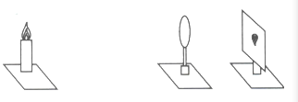A．光屏上出现等大的实像

B．光屏上出现放大的实像

C．光屏上出现缩小的实像

D．透过凸透镜可能会看到放大的像

31、在观察凸透镜成像的实验中，光屏上已成清晰、缩小的像，当烛焰向透镜靠近时，仍要在光屏上得到清晰的像，光屏应向____________(填“靠近”或“远离”)透镜的方向移动，若要观察到烛焰放大的虚像，烛焰到透镜的距离应__________透镜的焦距。

32、在“研究凸透镜成像”的实验中，为了使像成在光屏的中心，必须使烛焰、透镜、光屏的中心大致在___________。实验中，物体距离凸透镜24cm，在光屏上得到一个放大的像，此凸透镜焦距的范围是_________。

33、在“探究凸透镜成像规律”的实验中，凸透镜的焦距为10cm，当烛焰在光屏上成倒立、缩小实像时，蜡烛到凸透镜的距离应大于________cm，当蜡烛到凸透镜的距离小于________cm时，通过凸透镜能看到正立、放大的虚像。

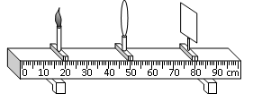34、在“验证凸透镜成像规律”的实验中，凸透镜、光屏和烛焰中心应大致在_______________。如图所示凸透镜焦距为10厘米，若要验证凸透镜成缩小实像时的规律，可将_________向左移动适当距离，同时眼睛要注意观察光屏上像的_________。当烛焰放在光具座的45厘米刻度处时，通过移动光屏，_________（选填“能学科网(www.zxxk.com)--教育资源门户，提供试卷、教案、课件、论文、素材及各类教学资源下载，还有大量而丰富的教学相关资讯！”或“不能”）在光屏上得到像。

35、如图所示是研究__________________的装置。此时光屏上所成清晰的像是放大像，则该凸透镜的焦距可能的范围是__________________，若把蜡烛移到20厘米处，则成像情况_________________。

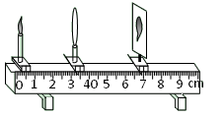

36、小红同学利用如图的装置研究凸透镜成像的特点，实验操作规范、正确。每一次实验，她改变物距，并移动光屏，直至观察到清晰的像，其成像情况如图（a）、（b）、（c）所示，请仔细观察图中的物距、像距以及成像情况，得出初步的结论。

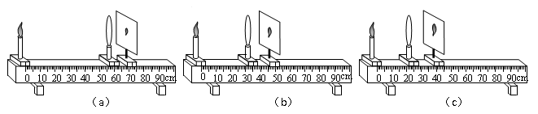

①分析、比较图（a）或（b）或（c）中物距与像距的大小关系以及成像情况，可知：_________________

___________________________________________。

②分析、比较图（a）和（b）和（c）中像距随物距变化的关系以及成像情况，可知：________________

____________________________________________。

 瓜熟蒂落

1、关于平面镜，下列说法中不正确的是 （ ）

A．物体在平面镜中所成的像一定是虚像

B．物体离平面镜越远，所成的像越小

C．利用平面镜可以改变光线的传播方向

D．物体在平面镜中所成的像一定是正立的

2、一条光线垂直射到平面镜上，若不改变入射光线的方向，而使平面镜绕入射点转动45°，则反射光线改变的角度是 （ ）

A．45° B．90° C．60° D．30°

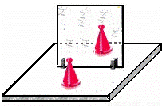3、如图所示，在观察平面镜成像的实验中，下列叙述正确的是 （ ）

A．棋子在平面镜中成的是实像

B．棋子在平面镜中成的像比实物大

C．棋子与它的像关于镜面对称

D．棋子移近平面镜时，像会远离平面镜

4、晚修课上，小贤在教室里通过窗玻璃看到自己的像，而且室内灯光越亮像就越清晰，下列对该像描述正确的是 （ ）

A．所成的像是实像 B．像的形成原因是光的反射

C．人越靠近窗http://czwl.cooco.net.cn/files/down/test/2016/01/07/19/2016010719024165979885.files/image006.gif玻璃像就越大 D．室外越亮像就越清晰

5、如图能正确表示“大黄鸭”在湖水中所成倒影的是 （ ）

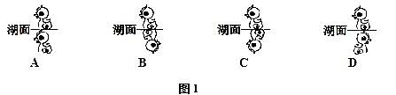

6、在扬州古城挖掘过程中，工作人员巧妙地引用太阳光水平照入挖掘隧道，解决了挖掘时的采光问题，如图所示，请画出平面镜的位置，并补全光路。

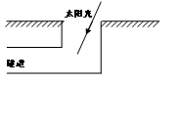

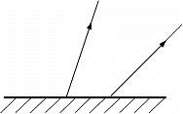7、如图所示是点光源S发出的光经平面镜反射后的两条反http://czwl.cooco.net.cn/files/down/test/2015/11/04/04/2015110404052612640353.files/image023.gif射光线，请用平面镜成像原理作图确定S的位置和入射光线。

8、画出图中人眼通过平面镜M看到桌底下球的光路。

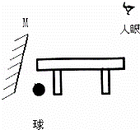

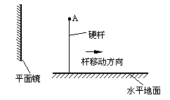9、如图所示，墙壁上的平面镜前立有一硬杆。

（1）画出杆顶A点在平面镜中的像.

（2）若杆在2s内右移1m，杆移动的速度是_____m/s，杆的像相对镜向_________移（“左”或“右”），移动时，杆的像大小_____（“变大”、“变小”或“不变”）。

10、如图所示，物体AB高1.6m，平面镜CD高0.6m，物体到平面镜的距离为2m。下列关于物、像、镜的说法中，正确的是 （ ）

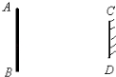A．物体通过该平面镜不能成完整的像

B．像高与平面镜的高相同为0.6m

C．物体与像的距离为2m

D．像高与物体的高相同为1.6m

11、如图所示，平面镜OM与ON的夹角为θ，一条平行于平面镜ON的光线经过两个平面镜的多次反射后，能够沿着原来的光路返回。则平面镜之间的夹角不可能是 （ ）

A．1° B．2° C．3° D．4°

12、下列光学仪器或用具用到平面镜的是 （ ）

A．潜望镜 B．汽车观后镜 C．太阳灶 D．照相机镜头

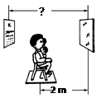13、检查视力时，要求眼睛与视力表相距5m。医院里常按图1所示的方式检查视力，让被检查者面对平面镜而坐，身后是视力表。已知人距平面镜2m，那么视力表离平面镜的距离应是 （ ）

A．5m B．2m C．3m D．4m

14、小成同学在做“探究平面镜成像特点”的实验时，在竖立的玻璃板前5cm处放一支点燃的蜡烛A，烛焰高8cm，小成发现在玻璃板的后面出现蜡烛的像，他再取一段未点燃的同样的蜡烛B放在像处，发现该蜡烛与蜡烛A的像完全重合，如图所示。

（1）B蜡烛的烛焰高____________cm；

（2）为了使像看起来更清晰，小成最好在____________的环境中进行（选填“较亮”或“较暗”）；

（3）小成在B蜡烛的烛焰上放一根火柴，火柴____________（选填“可能”或“不可能”）被点燃；

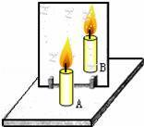（4）小成以5cm/s的速度匀速将A蜡烛远离玻璃板2s时，B蜡烛应与A相距____________cm才可能与A的像完全重合。

15、在研究平面镜成像特点时。

（1）应选用玻璃板作为平面镜，其目的是____________。

（2）若有0.2cm厚和1cm厚的两块玻璃板，应选择____________厚的玻璃板进行实验。

（3）实验中选取两只大小相同的蜡烛是为了比较像和物体的____________关系。

（4）实验时，要从镜____________看去，镜后的蜡烛与点燃蜡烛成的像完全重合。

（5）若在玻璃板的背面挡上一块不透明的黑纸，从前面看去____________看到蜡烛的像（选填“能”或“不能”）。

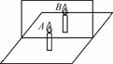16、小明同学在做“探究平面镜成像的特点”的实验时，想起了走过教学大楼门厅内的大平面镜时的情景：靠近镜子时，感觉自己的像变大了，远离镜子时感觉像变小了。自己的感觉对吗？在老师和同学们的帮助下小明进行了实验探究。小明所用的实验装置如图所示（其中的透明玻璃板作为平面镜）。主要实验步骤如下：

①在玻璃板前面放置一支点燃的蜡烛A，在玻璃板后面移动一支没有点燃的相同的蜡烛B当把蜡烛B移动到某一位置的时候，发现蜡烛B与蜡烛A的像重合，测量并记录此时物、像和玻璃板之间的位置关系。

②多次改变蜡烛A到平面镜的距离，在平面镜后移动蜡烛B，发现总能找到一个对应位置，在镜前从不同角度观察，蜡烛B与蜡烛A的像均重合，测量并记录每次实验的相关数据。

请根据以上叙述回答下列问题：

（1）根据以上实验步骤可知，能验证小明感觉的是步骤________（填“①”或“②”）；

（2）“探究平面镜成像的特点”实验得到的结论是：平面镜所成像的大小与________________，像和物体到平面镜的距离________，像和物体的连线与镜面________。

（3）若用光屏代替蜡烛B，在玻璃板后面观察光屏，将________（填“能”或“不能”）观察到蜡烛A的像，说明所成的是________（填“虚”或“实”）像。

17、如图是小勇同学“探究平面镜成像特点”的实验装置。

（1）在实验中用透明的玻璃板代替平面镜，主要是利用玻璃板透明的特点，便于____________。

（2）为完成实验探究，还需要一个测量工具，这个测量工具是____________。

（3）为探究平面镜所成的像与物的大小关系，小勇做了如下操作：他先点燃蜡烛A放在玻璃板前，再拿一只外形相同但不点燃的蜡烛B竖立着在玻璃板后移动，当移动到A像的位置时，发现它与A的像完全重合，这表明平面镜所成像的大小与物的大小____________。

（4）为探究平面镜所成的像是实像还是虚像，他将一块与玻璃板等大的不透明的白板竖放在玻璃板与蜡烛B之间，从蜡烛A侧观察，仍能看到蜡烛A的像，说明平面镜所成的像是由光的____________形成的；拿走蜡烛B，将这块白板移动到蜡烛A像的位置时，发现白板上不能承接到蜡烛A的像，这说明平面镜所成的像是____________（实/虚）像。

（5）拿走白板，他将蜡烛A向玻璃板靠近2cm，再将蜡烛B移到A像的位置，通过测量，他发现蜡烛A与它在玻璃板中像的距离变化了________cm，同时发现像的大小________（变大/变小/不变）。

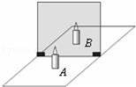

18、如图，水平桌面上斜放着一个平面镜，桌面上有一个小球向镜面滚去。要使平面镜中小球的像沿竖直方向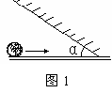下落，则镜面与桌面间的夹角α应为 （ ）

A．30° B．45° C．60° D．90°

1. 在探究凸透镜成像规律实验中，当烛焰位于距离凸透镜一倍焦距内时，观察到烛焰成像的情形是（ ）



（ ）

A B C D

20、在做观察“凸透镜成像”的实验时，物体放在距离凸透镜60cm处，在光屏上得到一个倒立、缩小的实像，则该凸透镜的焦距可能是 （ ）

A．20cm B．30cm C．60cm D．80cm

21、在“探究凸透镜成像的规律”的实验中，凸透镜焦距为15cm，把蜡烛放在凸透镜前25cm处，光屏上可承接到烛焰放大、倒立、清晰的实像，然后保持凸透镜位置不变，将蜡烛缓慢向凸透镜靠近。最终停在距凸透镜20cm处，为在光屏上得到烛焰清晰的实像，光屏移动方向和光屏上所得到像的大小变化分别是（ ）

A．靠近凸透镜，变大 B．远离凸透镜，变大

C．靠近凸透镜，变小 D．远离凸透镜，变小

22、一凸透镜的焦距是10cm，将点燃的蜡烛从离凸透镜50cm处移到15cm处的过程中，像的大小和像距的变化情况是 （ ）

A．像变大，像距变小 B．像变大，像距变大

C．像变小，像距变小 D．像变小，像距变大

23、在研究凸透镜成像的实验中，在屏上得到了烛焰的像，恰有一小虫飞落在透镜的中间部分，那么在屏上所成的像 ( )

A．变成了小虫的像 B．像的中间没有了

C．大小不变，亮度比原来暗了 D．大小和亮度与原来一样

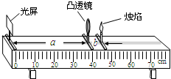24、在探究烛焰通过焦距是10cm的凸透镜成像规律实验时，蜡烛，透镜，光屏的位置如图所示，此时 ( ）

A．a为物距

B．b为焦距

C．凸透镜成放大的烛焰像

D．若蜡烛，透镜不动，仅移动光屏，烛焰可在光屏上成清晰的像

25、在“验证凸透镜成像规律”的实验中，当蜡烛远离凸透镜移动一倍焦距的距离后，蜡烛通过凸透镜成倒立放大的实像，则蜡烛原来通过凸透镜所成的像一定是 （ ）

A．正立放大的 B．倒立放大的

C．正立缩小的 D．倒立缩小的

26、将点燃的蜡烛放在距凸透镜20cm处时，在另一侧距凸透镜20cm处的光屏上出现了一个与烛焰等大的清晰像，若保持物距不变，更换一个焦距为15cm的凸透镜，要想在屏上出现清晰像，下列操作可行的是 （ ）

A．使屏远离透镜 B．使屏靠近透镜

C．使屏向上移动 D．使屏向下移动

27、如图所示，此时蜡烛通过凸透镜在光屏上形成一个清晰的像，现保持凸透镜的位置不变，将光屏与蜡烛的位置对调，则光屏上 （ ）

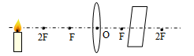A．无像

B．成倒立缩小的实像

C．成倒立放大的实像

D．成正立放大的实像

28、在研究“凸透镜成像规律”实验中，若不知道透镜焦距的粗略值，要先让凸透镜正对_______将其测出；实验要用的主要器材有凸透镜、蜡烛、光屏和_____________，实验时，已测出凸透镜焦距为10cm，若烛焰位于凸透镜2倍焦距处，其像离透镜_______cm。

29、一束平行光线经过凸透镜折射后的传播方向如图甲所示，由图可知，此透镜的焦距为_______cm；当把烛焰放在此凸透镜左侧12cm处时，如图乙所示，则从该凸透镜右侧通过透镜可以看到一个_______、放大的虚像（填“正立”或“倒立”）。

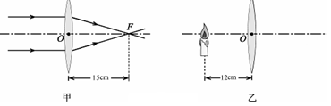

30、在观察凸透镜成像条件时，调整蜡烛火焰、凸透镜和_______的高度，使它们的中心大致在同一高度处。当蜡烛从焦点向外移动时，像逐渐变_______（填“大”或“小”），像到透镜的距离逐渐_______（填“增大”“减小”或“不变”）。

31、如图所示的“验证凸透镜成像的规律”实验中，凸透镜焦距为10厘米，此时光屏上正好能得到一个清晰的像，则该像应该是____________（选填“等大”、“缩小”或“放大”）的。若凸透镜位置保持不变，蜡烛由光具座的10厘米刻度处向30厘米刻度处移动过程中，为了能在光屏上找到清晰的像，光屏应该____________（选填“向左移动”、“向右移动”或“位置不变”）。



32、小宇在做“探究凸透镜成像规律”实验，其实验装置的示意图如图所示。a、b、c、d、e是主光轴上的五个点，F点和2F点分别是凸透镜的焦点和二倍焦距点。

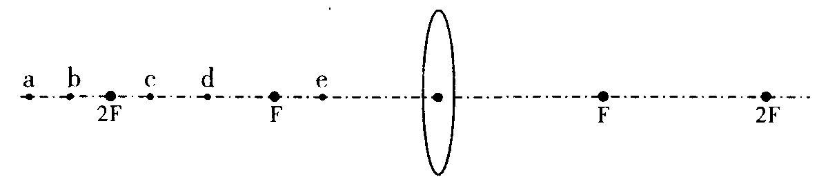

在a、b、c、d、e这五个点中：

①把烛焰放在________点上，可以成正立、放大的虚像。

②把烛焰放在________点上，所成的像最小。

③把烛焰放在________点上是属于照相机原理。

④把烛焰放在________点上是属于投影仪原理。

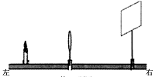

33、小明用蜡烛、凸透镜和光屏做“探究凸透镜成像的规律”的实验。如图所示：

（1）要使像能够成在光屏的中央，应将光屏向________调整(选填“上”或“下”)。

（2）实验过程中，当烛焰距凸透镜15cm时，移动光屏至某一位置，在光屏上得到一等大清晰的像，则该凸透镜的焦距是_________cm；

（3）接着使烛焰向左移动5cm，此时应该将光屏向________移到某一位置(选填“左”或“右”)，才能在屏上得到倒立、________、清晰的实像(选填“放大”、“缩小”或“等大”)。

34、在“验证凸透镜成像规律”的实验中，凸透镜的焦距是10厘米。小捷用了9个红色的发光二极管按“F”字样镶嵌排列在白色的板上代替蜡烛作光源，实验装置如图所示：

（1）实验前要调整凸透镜和光屏的高度，使它们的中心与发光二极管组成的“F”的中心大致在_____________。

（2）将凸透镜固定在光具座的零刻度线上，光源和光屏的位置如图所示时，光屏上的像最清晰，则此时的像是_____________（选填“放大”、“缩小”或“等大”）的实像；如果她将光源再远离凸透镜一些，这时光屏应向_____________（选填“左”或“右”）移动，以获得清晰的实像。

（3）如果将光源移至7厘米刻度处，凸透镜此时成的是放大的_____________（选填“虚像”或“实像”）。

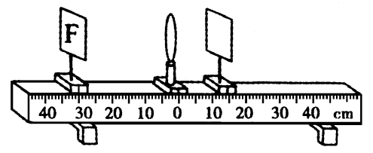

# 图14

35、小黄在探究物距大于1倍焦距时凸透镜的成像规律。他将不同的凸透镜A、B和C（*f*A＞*f*B＞*f*C）固定在光具座上35cm刻度线处，将点燃的蜡烛放置在光具座上5cm刻度处，移动光屏使烛焰在光屏上成清晰的像，如图（a）、（b）和（c）所示。请仔细观察图中的实验操作过程和实验现象，归纳得出初步结论。

（a）

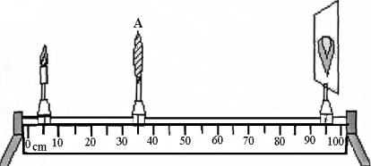

（c）

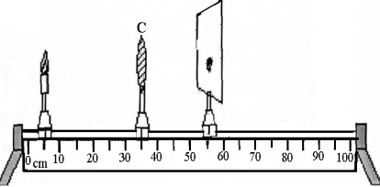

（b）

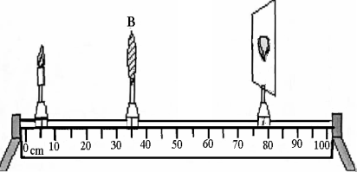

A

B

C

（1）分析比较图（a）或（b）或（c）可得的初步结论是：________________________________。

（2）分析比较图（a）和（b）和（c）可得的初步结论是：________________________________。

36、小华和小红同学通过实验探究凸透镜成实像的规律，他们在光具座上固定焦距为*f*的凸透镜，取高度*h*为8厘米的物体进行实验。调节好实验装置后，他们分别取不同的物距*u*、并移动光屏找像，每次都使光屏上的像最清晰，将相应的像距*v*、成像情况记录在表一、表二中。

|  |  |  |  |
| --- | --- | --- | --- |
| 表一 | | | |
| 实验  序号 | 物距*u*  （厘米） | 像距*v*  （厘米） | 像高*h*′  （厘米） |
| 1 | 32.0 | 14.4 | 3.6 |
| 2 | 25.0 | 16.7 | 5.3 |
| 3 | 22.0 | 18.3 | 6.7 |

|  |  |  |  |
| --- | --- | --- | --- |
| 表二 | | | |
| 实验  序号 | 物距*u*  （厘米） | 像距*v*  （厘米） | 像高*h*′  （厘米） |
| 4 | 19.0 | 21.1 | 8.9 |
| 5 | 15.0 | 30.0 | 16.0 |
| 6 | 12.0 | 60.0 | 40.0 |

（1）分析比较实验序号1、2、3或4、5、6数据中物距*u*、像距*v*及成像的变化情况，可得出的初步结论是：凸透镜成实像时，________________________________________。

（2）分析比较实验序号1、2或3数据中物距*u*与像距*v*的大小关系及成像情况，可得出的初步结论是：凸透镜成实像、且_____________________时，所成的像是缩小的。

（3）小红同学计算了表一中物距与像距之和，由此得出结论：凸透镜成实像时，物距与像距之和越小，成的像越大。小华通过分析比较实验序号________，判断小红的结学科网(www.zxxk.com)--教育资源门户，提供试卷、教案、课件、论文、素材及各类教学资源下载，还有大量而丰富的教学相关资讯！论是________的（选填“正确”、“错误”）。

（4）小华进一步分析比较表一和表二中物距与像距之和，提出了一个猜想：“当物距与像距之和最小时，可能会成等大的实像”。为了验证该猜想，他们应将物距设定在____________厘米的范围内继续进行实验。